Современные технологии всестороннего развития воспитанников с ОВЗ в условиях ДОО.
Многие дошкольники с ограниченными возможностями здоровья (ОВЗ) испытывают трудности в усвоении специальной программы дошкольного образования. Федеральный государственный образовательный стандарт для детей с ОВЗ гарантирует право на получение образования, независимо от степени тяжести и психофизических особенностей ребенка. Проблема сочетания коррекционной и общеразвивающей программы с целью построения комплексной коррекционно-развивающей работы, в которой необходимо взаимодействие всех участников образовательного процесса в достижении целей и задач образовательной программы для детей с ОВЗ является очень актуальной. В работе с детьми с ОВЗ используются следующие педагогические технологии:
-Медико-профилактические направлены на организацию санитарно-гигиенического и охранительно-оздоровительного режимов, куда входят режим питания и профилактические мероприятия по укреплению здоровья детей.
-Физкультурно-оздоровительные (музыкально – ритмические и коррекционные занятия, подвижные игры, прогулки, логоритмические игры и упражнения, игры на межполушарное взаимодействие, дидактических игр валеологической направленности, пальчиковые игры и артикуляционная гимнастика).
- Музыкально-ритмические упражнения
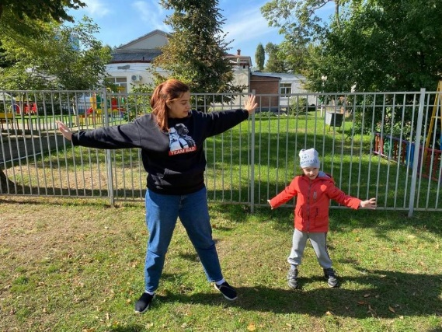
Цель: учить ребенка слышать ритмический рисунок и инструкции, стараясь повторять движения за взрослым.
«Мишка».
Шлепал мишка по дорожке:
Шлеп-шлеп-шлеп!
И захлопал он в ладошки:
Хлоп-хлоп-хлоп!
А потом, а потом.
Побежал скорей бегом:
Топ-топ-топ-топ-топ-топ!
- Пальчиковые игры
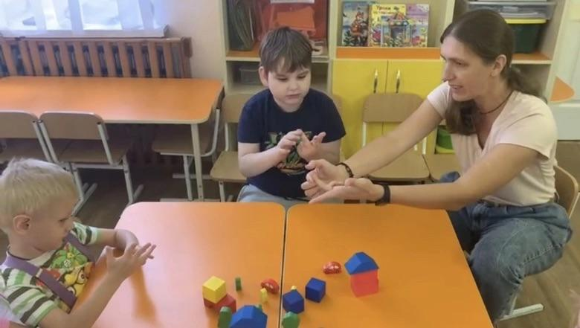
Цель: развитие мелкой моторики у детей.
«Семья».
Этот пальчик дедушка,
Этот пальчик бабушка,
Этот пальчик папочка,
Этот пальчик мамочка,
Этот пальчик Я
Вот и вся моя семья.
(гладим (растираем) каждый пальчик, начиная с большого, на последнюю строчку хлопаем в ладоши).
- Валеологические игры
Цель: знакомство детей с частями тела.
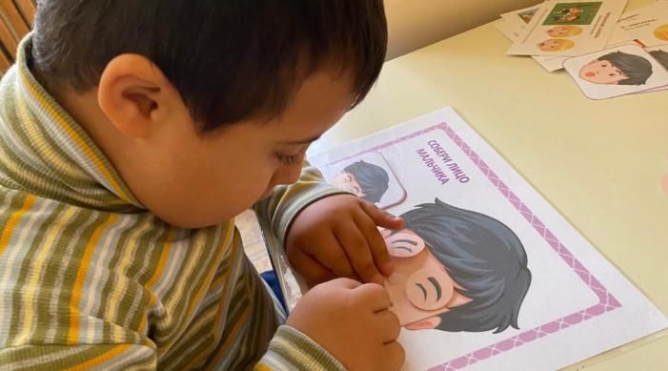
«Тело»
Есть на пальцах наших ногти, (указывают на упоминаемую часть тела)
На руках – запястья, локти.
Темя, шея, плечи, грудь
И животик не забудь.
Есть колени. Есть спина,
Но она всего одна.
«Собери лицо мальчика»
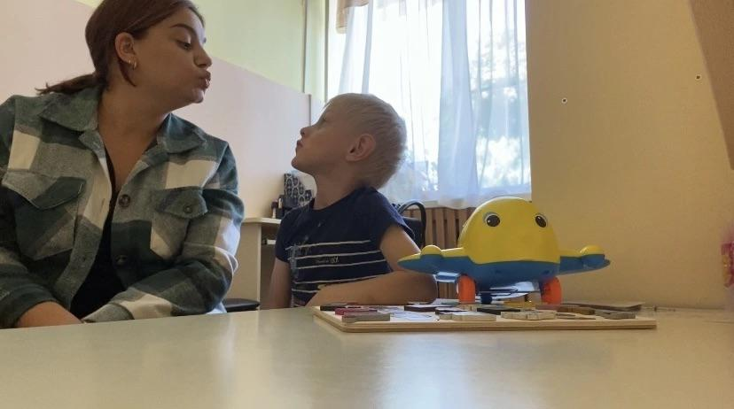
- Артикуляционная гимнастика
Цель: развитие мышц артикуляционного аппарата у детей
«Лягушка»: растянуть губы в улыбке показав зубы на счет до 5.
«Хоботок»: сложить губы в трубочку, удерживать на счет до 5.
«Лопатка»: вытащить язычок вниз и удерживать на счет до 5.
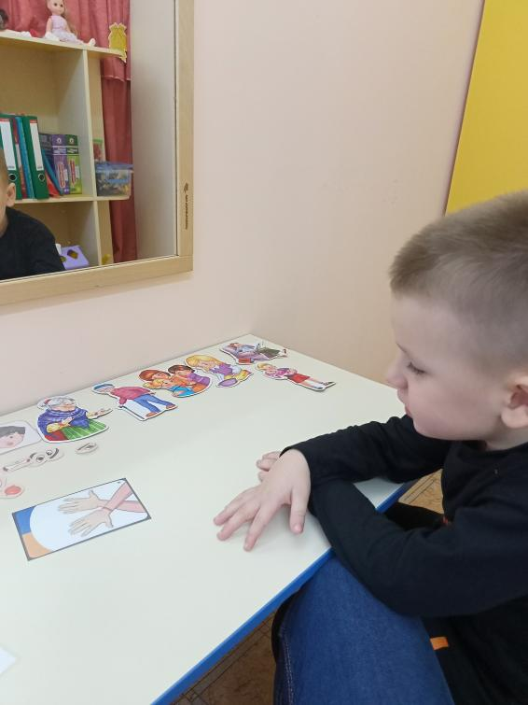
- Игры на межполушарное взаимодействие
Цель: игры на развитие межполушарных связей способствует синхронизации работы полушарий головного мозга, улучшению запоминания, восприятию речи собеседника, концентрируют его внимание, позволяют быстро переключиться с одной деятельности на другую.

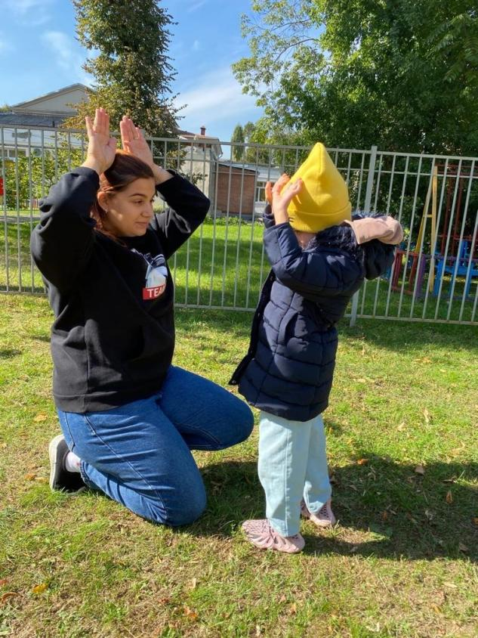
- Социально-поведенческие направлены на формирование у детей эмоционально-поведенческой саморегуляции, коммуникативных навыков необходимых для развития эффективного взаимодействия со сверстниками и взрослыми. К ним относятся словесные, подвижные и имитационные игры, рисование (тематическое и свободное), арт-терапия, игротерапия и сказкатерапия, реализуемые со всеми участниками образовательного процесса.

- Словесные игры
Цель: развитие активного и пассивного словаря у детей: «Доскажи словечко», «Угадайка», «Один-много»...

- Имитационные игры
Цель: развитие речи у детей, ознакомление с невербальными средствами общения.
«Море волнуется раз», «Зоопарк».

- Рисование тематическое и свободное
Цель: ослабление эмоционального возбуждения, развитие творческих способностей у детей.
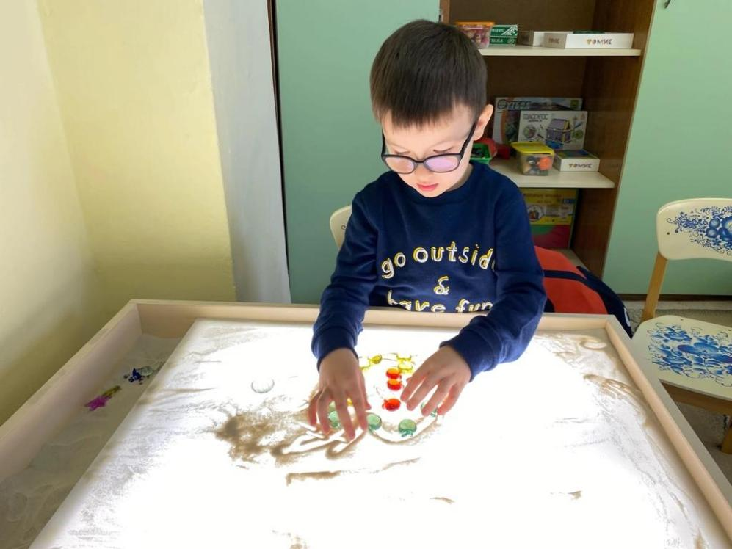
- Арт-терапия (терапия творчеством)
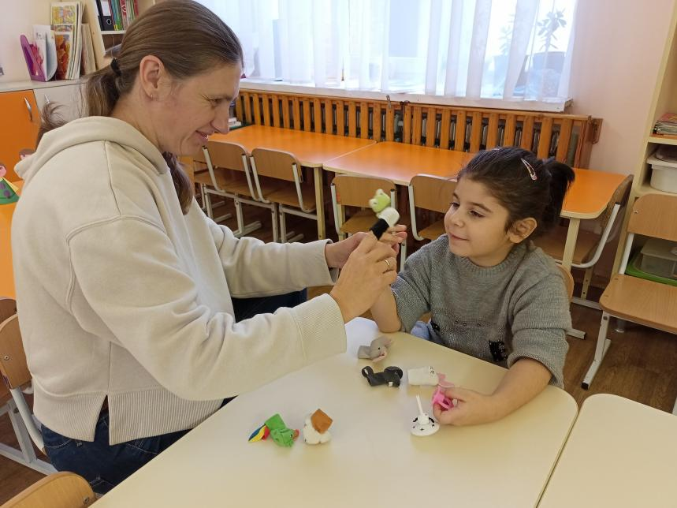
Цель: преодоление тревожности у детей, психодиагностики, снижение агрессии у детей.
- Игротерапия
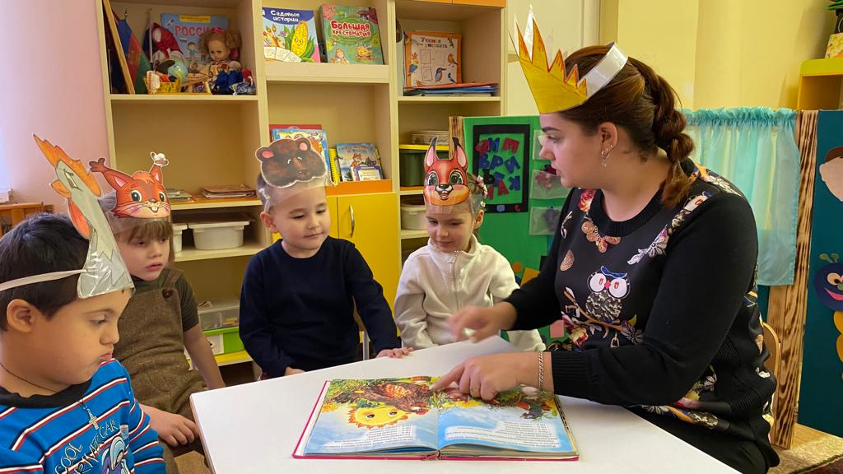
Цель: помочь дошкольнику осознать себя как личность, поднять самооценку, снизить уровень тревожности и беспокойства.
- Сказкотерапия
Цель: развитие коммуникативных навыков и навыков взаимодействия у детей.

Из выше сказанного следует, что применение инновационных педагогических технологий является необходимым условием всестороннего развития ребенка с ограниченными возможностями здоровья и особыми образовательными потребностями, в целях повышения эффективности коррекционно-развивающего процесса и предотвращения возникновения вторичных нарушений.

Список используемой литературы:
1 Самаукова С.А. Социализация детей с ограниченными возможностями здоровья в учреждении дополнительного образования//Научно-методический электорный журнал «Концепт».-2016.
2 Касаткина, Е. И. Игровые технологии в образовательном процессе ДОУ. / Е.И. Касаткина // Управление ДОУ. - 2012. - №5.
3 Пенькова, Л. А., Коннова З. П. Развитие игровой активности дошкольников. Пермякова, М. Е. Экспрессивная терапия в работе психолога: [учеб. пособие] / М. Е. Пермякова, О. С. Чаликова; М-во образования и науки Рос. Федерации, Урал. федер. ун-т. – Екатеринбург: Изд-во Урал. ун-та, 2016.
4 Семёнова, Т.М. Детское экспериментирование как средство познавательного развития дошкольников / Т.М. Семёнова // Дошкольная педагогика : журнал. - 2012-№10
5 Хаярова, А.В. Экспериментальная деятельность дошкольников как средство познания окружающего мира / А.В. Хаярова // Дошкольная педагогика: журнал. - 2012-№10

